Тема: «Условные знаки плана местности»
6 класс
География + пропедевтика истории
Учитель: Бражкина О.М.
Цель: Способствовать обогащению знаний детей о плане, рисунке, карте и условных знаках.
Задачи:
  - Формировать знания у детей об условных знаках плана местности, умения сравнивать и обобщать понятия «план» и «карта», используя раннее изученные знания.
  - Коррекция внимания, мышления, связной речи.
  - Воспитывать интерес к изучению предмета география.
Ход.
I. Организационный момент.
В девять слышали звонок, начинается урок.
Приготовьтесь заниматься, новых знаний набираться.

II. Повторение пройденного материала.

Слайд.

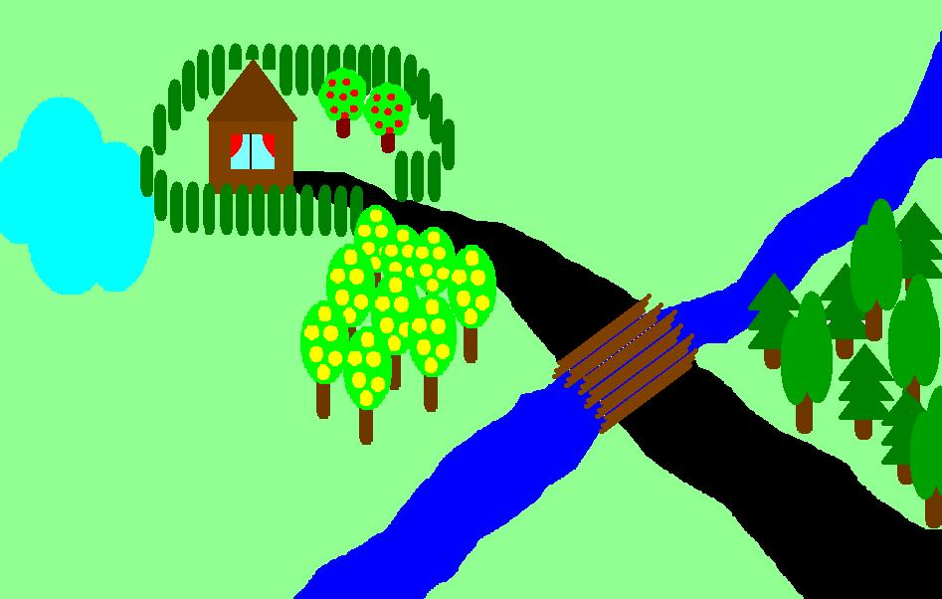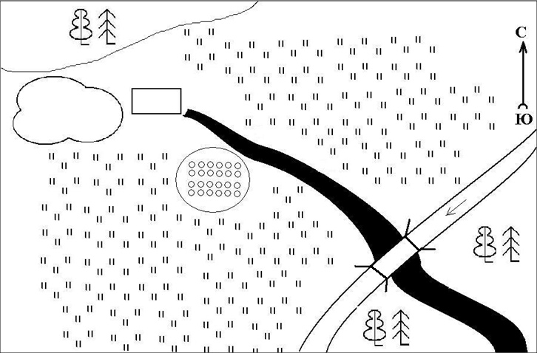

- Что видите на экране? (рисунок и план)
-Что такое план? (чертёж небольшого участка местности)
-Как изображены предметы на плане? (предметы изображены так, как будто смотрят на них сверху, на плане показываются не сами предметы, а то место, которое они занимают).
- Чем рисунок отличается от плана? (на рисунке предметы показываются так, как мы их видим перед собой или сбоку, а на плане предметы изображены сверху).
- Люди, каких профессий используют план? (пожарные, служба газа, служба водоканалов, работники связи, работники сельского хозяйства, лесники, пилоты, моряки, геологи).
- Зачем нужна аэрофотосъёмка? (для составления плана местности).
- Что необходимо применять при составлении плана? (масштаб).
- Что такое масштаб? ( число, которое показывает, во сколько раз расстояния на местности уменьшены или увеличены при изображении их на плане, карте).
- Как на карте изображаются реки? (синими ленточками разной ширины и длины).
- С этими условными знаками мы уже знакомы на прошлых уроках и у вас было домашнее задание нарисовать условные знаки на карточках. Я вижу, что все справились. Молодцы.
- Сравните на разных картах изображение рек (изображены одинаково – ленточками, извилистыми линиями). Это договоренность, а чья мы узнаем на уроке.
III. Объявление новой темы. Пишем число и тему урока «Условные знаки плана местности».
IV. Изучение новой темы.
Есть такая профессия людей, которых называют картографы (словарная работа). Картографы договорились использовать при составлении планов одинаковые условные знаки. На разных планах дома, дороги, мосты, леса, сады обозначаются одинаково. Глядя на знаки, которые вы сами нарисовали давайте вместе составим определение условным знакам.
Условные знаки – это нарисованные знаки, похожие на изображаемый предмет (запись в тетради). Кто придумал эти условные знаки? (картографы)
Картографы – это специалисты, которые составляют карты и планы (запись в тетради).
Зная условные знаки, можно прочитать любой план, легко ориентироваться на местности.
Но карты, планы были придуманы недавно. А как же раньше наши предки передавали информацию?
Слайды, пропедевтика истории (рассказ учителя).

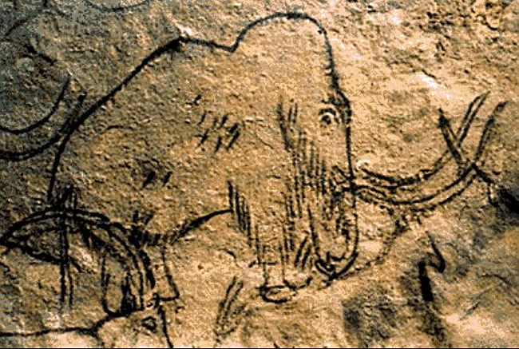

К самым первым пещерным изображениям относятся профильные изображения животных. Рисунки были большогоразмера, с натуральной величины животного. Высекали рисунок каменным орудием, внутри не закрашивали.

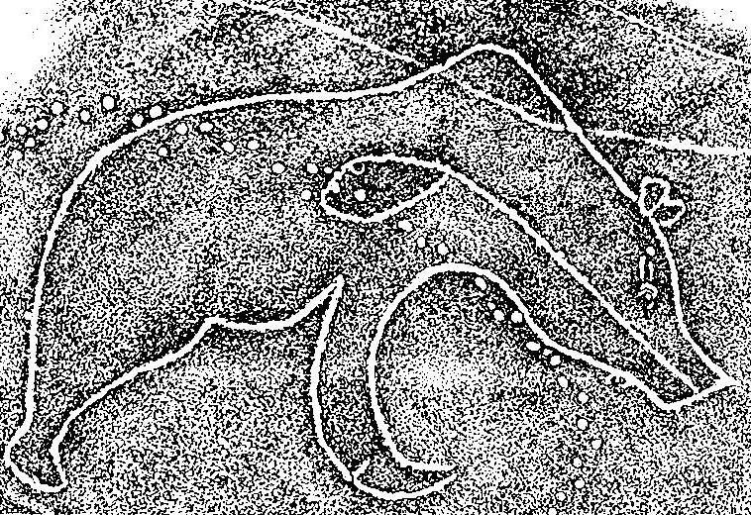

Первобытные люди сначала не умели изображать животных в движении, но позже появились и такие рисунки.

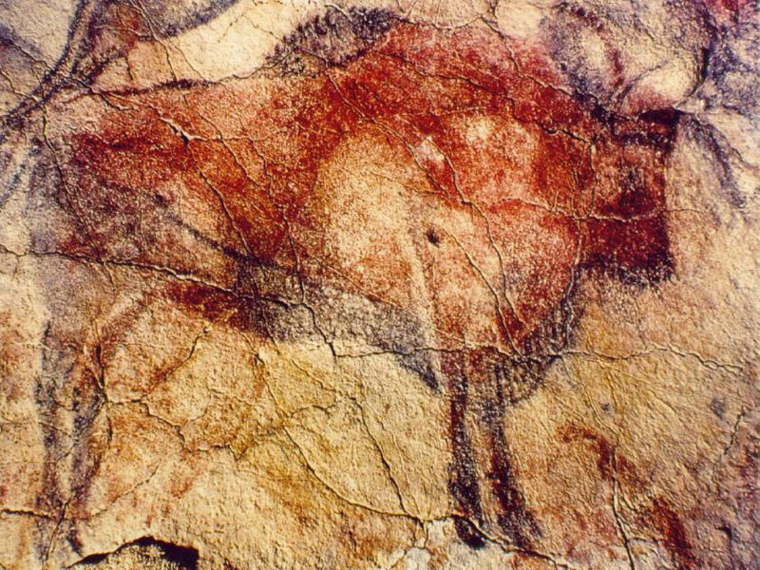

Затем пещерные люди научились украшать, закрашивать рисунки. Вместо краски использовали кровь убитых животных или охру, сделанную из смол деревьев.

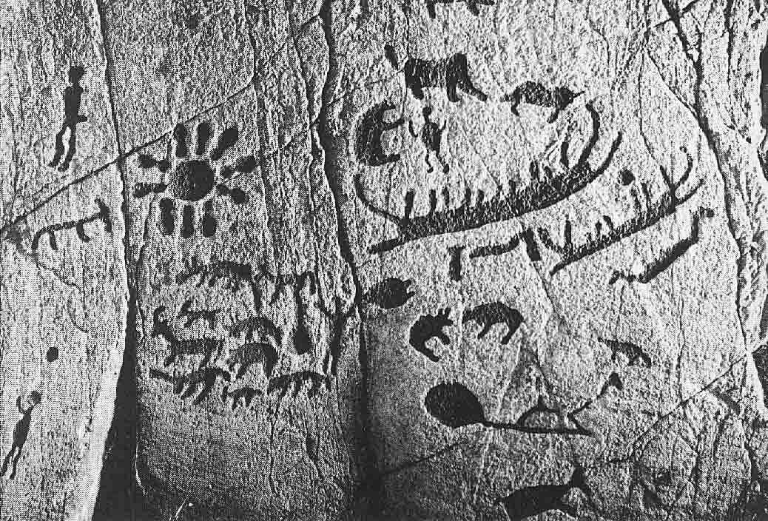

Человек развивался и понял, что на одной стене пещеры нарисовать не одного животного, а целый сюжет. И рисунки в размерах уменьшились.

а – фигура девушки
б – фигура парня
в -препятствие
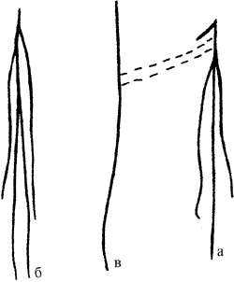

Прошло немало тысяч лет, когда люди научились с помощью рисунка составлять письма. Это любовное письмо в рисунке. Из рисунка видно, что девушку не отпускают на свидание с парнем. Есть какое - то препятствие, возможно, это родители.

Это маршрутное письмо. По нему видно, что кто – то отправился из дома. Каждая пунктирная чёрточка равна одному дню.
- Сколько дней прошло с момента ухода из дома? (дети считают, 7 дней или одна неделя).

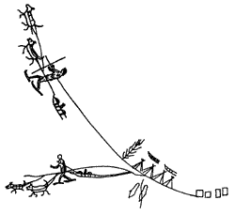
А давайте, прочитаем это письмо. Скорей всего это письмо охотников.
- Что они хотели сказать этим письмом? (ответы детей).

Физминутка.
А теперь мы с вами попытаемся пообщаться с помощью рисунков. Я показываю рисунок, а вы выполняете (показываются рисунки птиц, животных, людей в разных позах).
- Легко ли было вам понимать рисунки? (ответы детей).

Чтобы легче было разбираться в картах, картографы не зря придумали условные знаки. Давайте вспомним их обозначения (повторение условных обозначений).
Картографы договорились обозначать (дети поднимают свои нарисованные знаки на карточках)
Хвойный лес –
Фруктовый сад –
Родник –
Луг –
Дом –
Озеро –
Грунтовая дорога –
Молодцы, хорошо запомнили обозначение знаков.
Слайд. А сейчас вам задание: замените слова условными знаками.

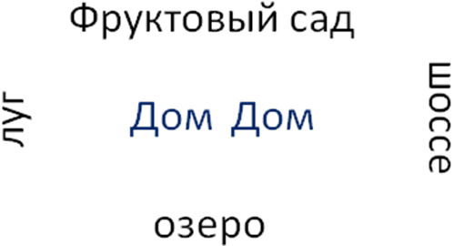

Слайд. Теперь проверьте себя.

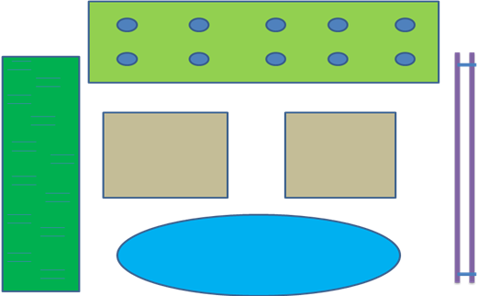

Слайд. Сейчас поработаем над текстом: в тексте зачеркнутые слова заменить условными знаками, прочитать и записать текст в тетради.

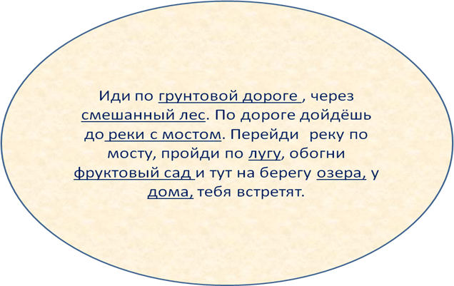

Молодцы, справились с заданием.
Работа по учебнику. Задание: заменить условные знаки словами и прочитать (страница 80, задание №5)
Озвучивание домашнего задания.
Итог по уроку.
- Что нового узнали на уроке? (о картографах, практиковались с условными знаками).
- Для чего придумали картографы условные знаки? (ориентироваться по картам, на местности).
- Важная тема сегодняшнего урока?
- Нужен ли предмет география?
Поощрение детей и настрой на следующий урок.

